Skladanie farieb
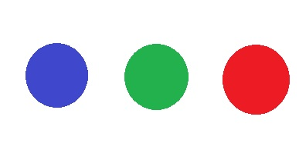
Ak skladáme rôzne farby svetla, dá sa ukázať, že na vytvorenie bieleho svetla stačia tri farby: červená, zelená a modrá. Tieto farby nazývame základné farby.

Pokus:
Pripravte si biely list papiera, 3 farebné filtre - červený, zelený, modrý a vyskúšajte si sami skladať farebné svetlá. Stačí osvetliť farebný filter slnečným lúčom, alebo baterkou, a získate tak farebné svetlo. Dve farebné svetlá namierte na bieli list papiera tak, aby sa čiastočne prekrývali a pozorujte, aké farebné svetlo vznikne. (Meniť smer farebných svetiel môžete jednoducho odrazom od zrkadla.)
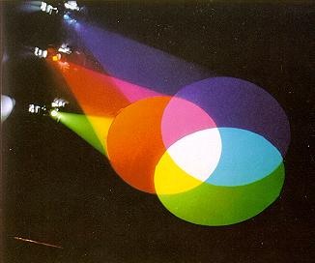
Čo ste mohli odpozorovať pokusom
Ak zasvietime reflektormi základných farieb na biele plátno, dochádza k skladaniu farieb a vzniká biela farba.
Zložením červenej a zelenej farby vzniká žltá farba, zelená a modrá farba vytvoria modrozelenú (tyrkysovú),z modrej a červenej farby vzniká farba fialová. Podobný efekt skladania farieb dosiahneme aj vtedy, ak budeme plochu rýchlo osvetľovať striedavo napr. červenou a zelenou farbou. Oko nevníma toto striedanie farieb, len výsledný farebný vnem - žltú farbu.
Oko vníma farbu tiež skladaním troch základných zložiek. Pri rovnakom podráždení všetkých troch typov čapíkov vzniká biela farba, pri iných kombináciách stimulácie vznikajú iné farby. Rovnaký princíp sa využíva napríklad aj pri farbených televízoroch či monitoroch, kde jednotlivé ”body” obrazovky tvorí vlastne trojica bodov svietiacich červeno, zeleno a modro.
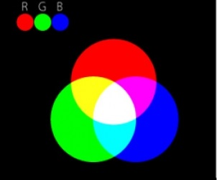
RGB a CMYK
Používajú sa dva spôsoby miešania farieb. Nazývame ich RGB a CMYK.
Spôsobom RGB (Red-Green-Blue=červená -zelená-modrá) sa mieša vyžarované svetlo, preto sa najčastejšie používa v televízoroch, monitoroch, projektoroch a podobne.
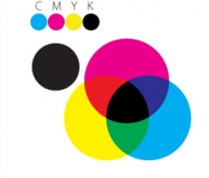
Spôsob miešania farieb CMYK (Cyan-Magenta-Yellow-Black = tyrkysová-ružová-žltá-čierna)sa používa v tlačiarňach, kde sa tlačia postupne všetky farby cez seba. Biely papier sa zakrýva atramentmi a tým sa mení farebné spektrum, ktoré sa od povrchu papiera odráža. Tu je potrebné vonkajšie svetlo na vytvorenie bielej farby odrazom od papiera. Čierna farba sa používa preto, lebo pomáha tlačiť typický čierny text, zlacňuje tlač a pomáha miešať tmavé odtiene.
Tlačiareň tlačí zelenú farbu tak, že pokrýva biely papier tyrkysovým a žltým atramentom súčasne. Červenú farbu tlačí tak, že pokrýva biely papier ružovým a žltým atramentom súčasne a modrú farbu tlačí tak, že pokrýva biely papier tyrkysovým a ružovým atramentom súčasne.

Zopakujte si:
1. Z akých farebných svetiel vznikne biele svetlo?
2. Uveď príklady, kde sa farebné svetlo vytvára zložením iných farebných svetiel.
3. Čo je to RGB a kde sa využíva?
Použitá literatúra:
Fyzika pre 8. ročník základnej školy a 3. ročník gymnázia s osemročným štúdiom, doc. RNDr. Viera Lapitková, CSc., doc. RNDr. Václav Koubek, CSc., Mgr. Ľubica Morková
www.1sg.sk/~pkubinec/farby.html http://
http://geo3.fsv.cvut.cz/vyuka/kapr/SP/2008_2009/antolik_dzurov/rgb.html
http://www.phototv.cz/index.php?page=cataltxt&grouptxt=1&recid=40&lang=CZ
http://www.milujemefotografii.cz/rozumime-barevnym-prostorum
Zdroje obrazkov:
www.1sg.sk/~pkubinec/farby.html http://
http://digi-foto.sk/digitalny-fotoaparat/ako-pracuje-snimac-digitalneho-fotoaparatu/ako-vyzera-rgb-obraz/
http://fyzweb.cz/materialy/iqpark/pokus.php?ID=15
http://www.milujemefotografii.cz/rozumime-barevnym-prostorum
http://www.phototv.cz/index.php?page=cataltxt&grouptxt=1&recid=40&lang=CZ

